望城经开区智慧园区运营中心
功能简介

2021年4月

修订记录
日期 | 版本 | 内容 | 修订人
2021-04-19 | V1.0 | 望城经开区智慧园区运营中心功能简介 | 王开来  李永雪

第一章：项目简介

大屏主页框架页面，页面顶部显示业务功能子模块，包括园区总览、政企服务、国土资源、项目建设、智慧物联、安监环保、工业互联、经济运行8个功能主菜单，菜单支持后台配置管理，并在主屏工作区嵌入经开区三维地图页面。

第二章：园区总览
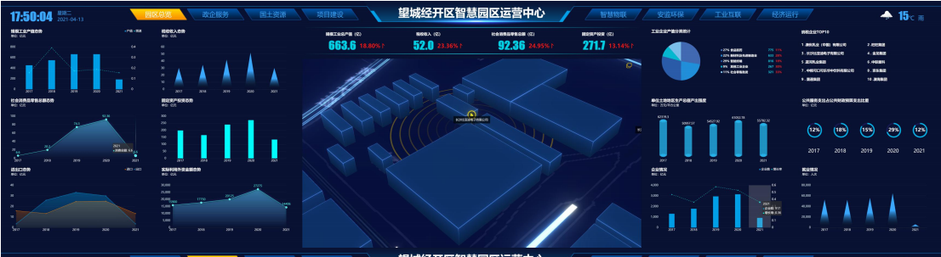
园区总览根据园区的主营业务类型，提炼管理层关心的、涉及园区运营管理业务的各类关键指标，以直观的图形和报表形式形象地展示园区产业、企业服务、项目建设的情况等,并对异常指标进行预警和挖掘分析，为管理者提供“一站式”决策支持信息服务。通过仪表盘直观显示的各种量化指标，迅速、清楚地掌握园区的前进状况，及时发现问所在，有利于管理者高效决策。

2.1基础信息功能描述

<1>系统名称显示，支持后台配置


<2>当前时间
获取当前的系统时间，精确到年-月-日、 时-分-秒 、星期几，并且动态显示到页面中；


<3>天气信息
调用第三方天气信息数据接口，显示当前望城经开区天气信息；
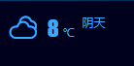

2.2产业经济总览
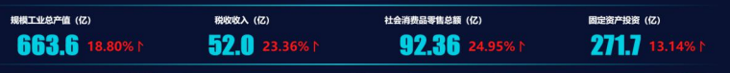
统计展示本年度望城经开区截止到当前月份的几个重要产业经济运行指标，从而可以快速了解到望城经开区今年的经济运行情况和对比去年的经济增长情况。
显示截止到当年当月的经开区产业经济整体情况，包括8个指标项：
<1>本年度截止到当月规模工业总产值总量（亿元），相较去年同比增幅情况
<2>本年度截止到当月财政收入总量（亿元），相较去年同比增幅情况
<3>本年度截止到当月社会消费品零售总额（亿元），相较去年同比增幅情况
<4>本年度截止到当月固定资产投资总额（亿元），相较去年同比增幅情况

2.3规模工业产值态势情况
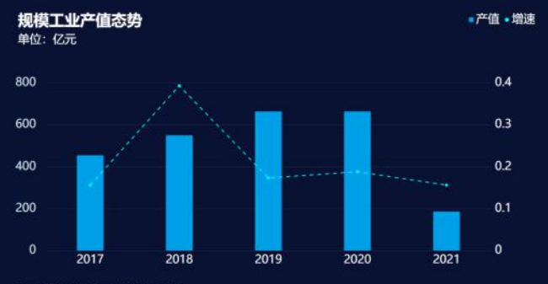
统计展示望城经开区近五年的规模工业总产值和增长率的历史增长趋势，并对比本年度的预测数据，从而全面体现望城经开区近年来的工业企业发展态势和经济建设成果。
<1>统计周期：过去五年+当年预测
<2>统计指标1：年度规模工业产值总量（亿元）
<3>统计指标2：年度规模工业产值环比增速（百分比）
点击报表，弹出窗口显示历史年度规模工业产值数据明细，包括年份，工业产值，增速，分类工业产值等。

2.4财政税收收入态势情况
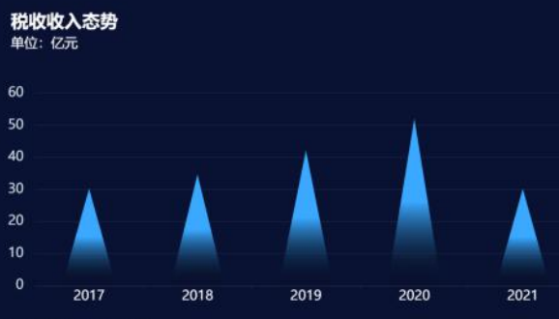
统计展示望城经开区近五年的财政税收收入情况，并对比本年度的预测收入情况，从而展现望城经开区近年来的经济增长情况和今年的计划目标情况。
<1>统计周期：过去五年+当年预测
<2>统计指标：年度财政税收收入总量（亿元）
点击报表，弹出窗口显示历史年度财政收入数据明细。

2.5社会消费品零售总额态势情况
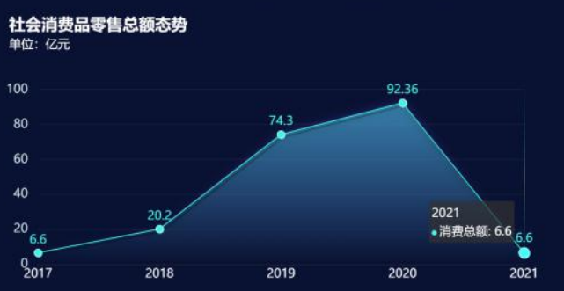
统计展示望城经开区近五年的社会消费品零售总额情况，并对比本年度的预测总额情况，从而展现望城经开区近年来的消费需求情况以及零售市场变动情况，并客观反映经开区经济景气程度。
<1>统计周期：过去五年+当年预测
<2>统计指标：年度社会消费品零售总量（亿元）
<3>点击报表，弹出窗口显示历史年度社会消费品零售总量数据明细。

2.6固定资产投资态势情况
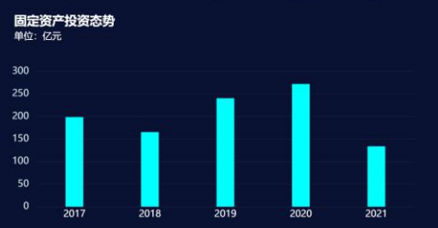
统计展示望城经开区近五年的固定资产投资情况以及今年计划投资情况，从而反应经开区近年来的建设总量，以及对未来工业生产增长、经济和社会发展，经开区政府的投资建设支持情况。
<1>统计周期：过去五年+当年预测
<2>统计指标：年度固定资产投资总额（亿元）
<3>点击报表，弹出窗口显示历史年度固定资产投资总额数据明细。

2.7进出口态势
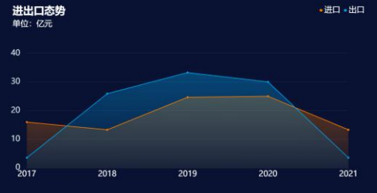
通过对比经开区进口总额和出口总额的历史情况和本年度的预计完成情况
<1>统计周期：过去五年+当年预测
<2>统计指标1：年度进口总金额（亿元）
<3>统计指标2：年度出口总金额（亿元）
<4>点击报表，弹出窗口显示历史年度进口总额和出口总额数据明细。

2.8实际利用外资金额态势情况
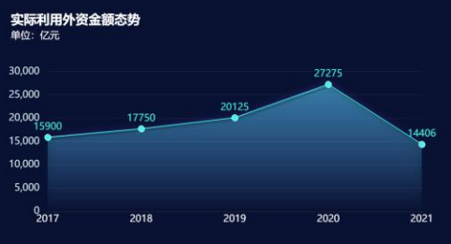
展示望城经开区近五年来的实际外资利用情况的增长趋势情况。
<1>统计周期：过去五年+当年预测
<2>统计指标：年度利用外资总额（亿元）
<3>点击报表，弹出窗口显示历史年度实际利用外资金额数据明细。

2.9工业企业产值分类统计
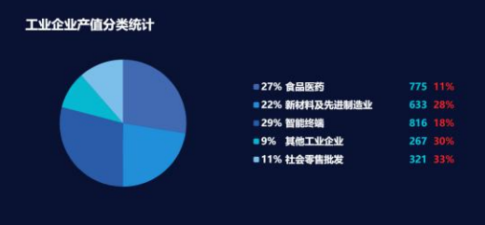
按五大产业分类（新材料及先进制造业、食品医药业、智能终端、社会零售批发、其他行业）统计展示本年度截至当前经开区工业企业产值总量以及同比去年的增幅情况，并显示四大分类产业的企业数量。
<1>统计周期：本年度截至当前
<2>统计指标1：分类产业的年度工业总产值（亿元）
<3>统计指标2：分类产业的年度工业总产值同比增降幅百分比
<4>统计指标3：分类产业的企业数量
<5>点击报表，弹出窗口显示历史年度固定资产投资总额数据明细。

2.10纳税企业TOP排行
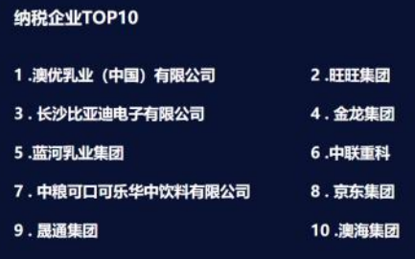
按最近一年度纳税金额总量进行企业排名展示，并可以根据后台进行TOP N的显示配置。
<1>统计周期：上一年度
<2>统计指标：企业年度纳税总额（倒序排列）
点击纳税企业TOP排行报表，在三维地图上显示排行榜内纳税企业的点位信息，包括企业地理位置、企业名称，鼠标移动到该企业，显示该企业的概况信息；

2.11单位土地地区生产总值产出强度
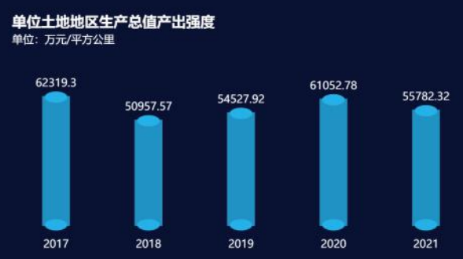
统计展示望城经开区最近五年单位土地地区生产总值产出强度（万元/平方公里），帮助领导通过单位产出强度快速了解经开区综合发展水平，从而促进经开区科学划分产业用地与配套设施用地比例，创新土地动态监管和用地评估制度，建立健全低效用地再开发激励约束机制，盘活存量工业用地。
<1>统计周期：过去五年
<2>统计指标：单位土地地区生产总值产出强度（万元/平方公里）
点击报表，弹出窗口显示历史年度单位土地地区生产总值产出强度数据明细

2.12公共服务支出占公共财政预算支出比重
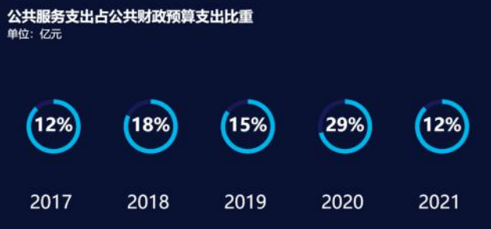
统计展示经开区最近五年公共服务支出占公共财政预算支出比重，充分体现望城经开区履行社会保障职责的完成情况，提高经开区企业及人民生活保障水平的建设成果情况。
<1>统计周期：最近五年
<2>统计指标：公共服务支出占公共财政预算支出百分比
点击报表，弹出窗口显示历史每一个年度财政预算总额、公共服务支出总额以及公共服务支出占公共财政预算支出百分比。

2.13企业情况
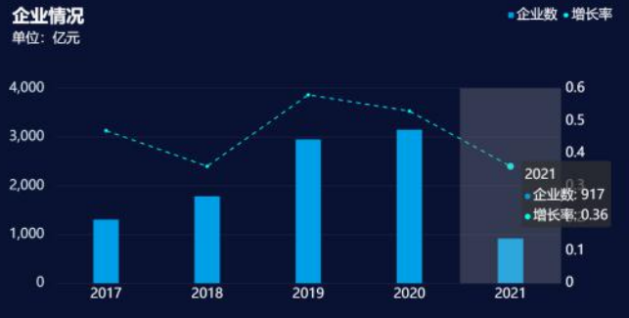
统计展示最近五年经开区企业数量情况和增长情况，从而可以客观反映经开区近年来的招商引资情况和企业发展情况。
<1>统计周期：过去五年+当年预测
<2>统计指标1：在册企业总数
<3>统计指标1：同比去年在册企业增长率
点击报表，弹出窗口显示历史每年在册企业数量和增长率的数据明细。

2.14就业情况
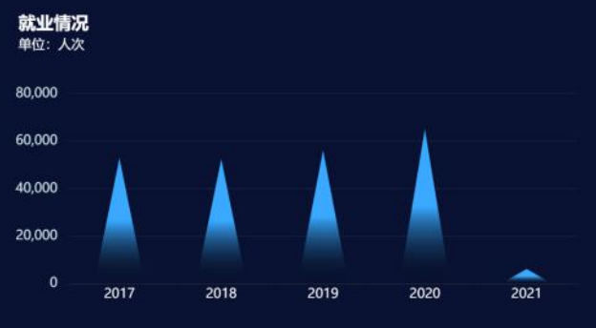
统计展示望城经开区近五年来的人才就业情况，从而帮助领导快速了解经开区的人才就业整体和历史情况，辅助经开区进行人才政策的制定。
<1>统计周期：最近五年
<2>统计指标：年度人才就业总数
<3>点击报表，弹出窗口显示历史年度就业人数统计数据明细。

第三章：政企服务
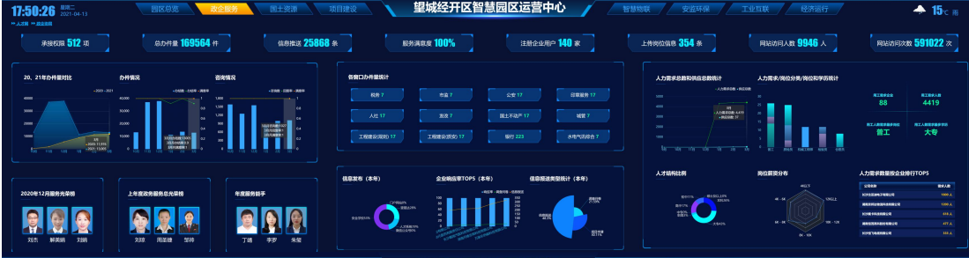
政企服务模块通过收集经开区各主题库推送的数据，以及政务协同OA业务子系统采集的数据，并对数据进行分析处理和统计，从而实现政务服务情况的总览、政务服务分析、人力资源情况分析以及政务协同情况分析等可视化展示，可以通过该板块快速了解政府各业务部门对企业服务的情况和企业对政府事项的回复情况。

3.1政企服务情况总览

3.1.1承接权限

该模块统计展示了园区内承接的权限数量，权限数据越大，越能说明园区能办的事项就越多，园区的实力越强，对吸引企业入驻打下基础。

3.1.2总办件量

该可视化界面统计展示了年度政企服务总数，充分体现了政府全年为企业提供的服务数量，数量越大，越能反应企业全年的活跃度，反之依然。

3.1.3信息推送

该模块统计展示了年度政府为企业推送信息的总数，也测方面体现了经开区线上办事的数量，数量越大，不仅表示园区内企业的活跃度，而且还能体现园区内智能化水平的提升。

3.1.4服务满意度

该模块统计展示了园区内所有服务的满意度，满意度越高，说明对企业的服务越好，越能吸引更多企业入驻；满意度越低，说明对企业服务越差，管理者可以对服务人员的服务做相应的整改，为打造良好的政企关系奠定了基础。

3.1.5注册企业用户


3.1.6上传岗位信息


3.1.7网站访问人数


3.1.8网站访问次数


3.2去年对比今年办件量情况
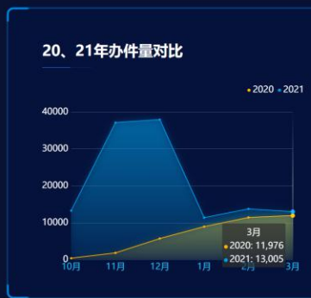
该模块统计展示了园区内去年和今年的办件量对比情况，按每月数量进行对比，政府可以从该模块上了解近两年的办件情况，以此为支撑，判断在哪些月份办件数量多，是否需要增加服务人员；哪些月份办件量低，是否可以减少服务人员等；使管理者合理利用人力物力。同时，当鼠标移动到图上某月度数据轴时，显示具体数值；
点击图表，弹出今年及去年同月办件量数据对比列表的界面。

3.3办件情况
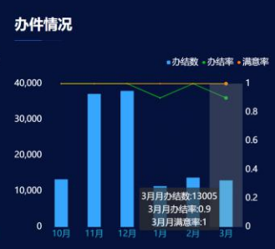
该模块统计展示了半年内办件的办结数、办结率及满意率。从办结数及办结率可以了解到该月份总共为企业办了多少事，完结了多少，还剩多少；满意率越高，服务越好，企业越满意；反之，当满意度低的时候，管理者可以采取相应的措施来提高服务水平，为创建良好的政企关系打下基础。同时，当鼠标移动到图上某月数据点上时，显示具体办结数、办结率及满意率的数值；
点击图表，弹出半年内每月具体办件的办结数、办结率及满意率数据列表的界面。

3.4咨询情况
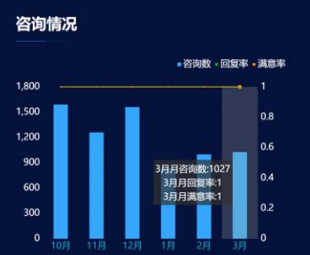

该模块统计展示了半年内园区内企业咨询情况，包含咨询数、回复率及满意率，当回复率和满意率越高，越能体现园区整体的服务效率及水平。同时，当鼠标移动到图上某一点时，显示具体咨询数、回复率及满意率数值；
点击图表，弹出半年内每月具体咨询数、回复率及满意率数据列表的界面。

3.5本年度月度服务光荣榜

该模块统计展示了本年度月度服务光荣榜前三，不仅向企业展示了园区服务人员的风貌，还向其他服务人员树立了榜样。

3.6上年度政务服务总光荣榜

统计展示了上年度服务光荣总榜前三名，不仅向企业展示了园区服务人员的风貌，还向其他服务人员树立了榜样，同时，也能为管理者考评绩效提供数据支撑。

3.7年度服务能手

统计展示了年度服务能手前三名，不仅向企业展示了园区服务人员的风貌，还向其他服务人员树立了榜样，同时，也能为管理者考评绩效提供数据支撑。

3.8各窗口办件量统计
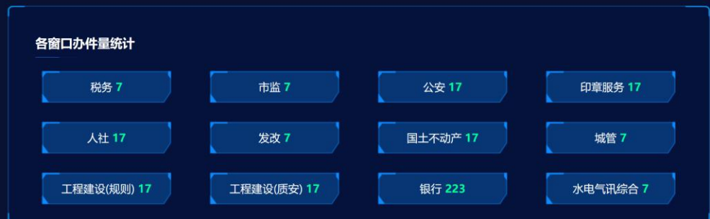
该模块从税务、市监、公安、印章服务、人社、发改、国土不动产、城管、工程建设（规划）、工程建设（质安）、银行、水电气讯综合等维度统计展示园区内总体办件量，从该模块中，管理者能一目了然的看到园区内各类事件的办件情况，也能根据各类事件的办件量对各个窗口进行整改，不仅能合理利用园区资源，也能提高对企业的服务质量及效率。为创建政企和谐园区打下基础。

3.9人力资源情况分析
人力资源模块主要是让园区主管部门能清晰快捷的了解，掌握园区人力资源分布与供需情况，为制定相关人才政策提供数据支撑；为企事业和求职人员提供便捷的人力资源服务。

3.9.1人力需求总数和供应总数统计
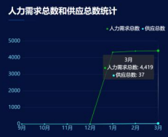
该模块统计展示了园区人力需求总数及供应总数的情况，从该模块中，主管部门能根据人力的供需关系，制定相应的政策吸引人才，解决园区内企业人力不足的情况，这样，能提高企业的产能，也为园区整体的经济建设打下了基础。同时，当鼠标移动到图上某月数据轴时，显示具体人力供需总数的数值
点击图表，弹出本年度每月具体人力需求总数及供应总数数据列表的界面。

3.9.2人力需求/岗位分类/岗位和学历统计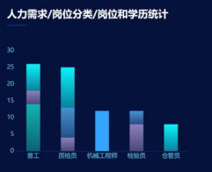

该模块统计了园区人力需求情况、需求的岗位情况、岗位和学历的统计，详细的展示了园区企业的人力需求情况，园区主管部门可以根据各岗位的需求情况，做出相关政策吸引人才。同时，当鼠标移动到柱状图上时，显示具体人力需求情况、需求的岗位情况、岗位和学历数值
点击图表，弹出具体岗位人力需求数量统计表的窗口。

3.9.3人才结构比例
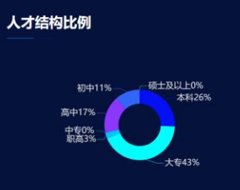
统计了园区内所有人才学历的构成比例，主管部门根据人才结构，可以调整政策加大对高学历人才的吸引力度。提高园区内整体文化水平。同时，当鼠标移动到图表中某一区域时，显示具体区域内人才数量；
点击图表，弹出具体人才结构数据列表的窗口。

3.9.4岗位薪资分布
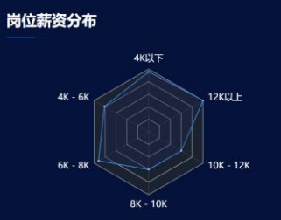

该模块统计了园区内人员薪资分布情况，按4000元以下、4000-6000、6000-8000、8000-10000、10000-12000及12000元以上进行分布统计，可以将分布情况与整个市及省平均工资做对比。同时，当鼠标移动到图上某个薪酬区域时，显示该区域内人才的数量；
点击图表，弹出每个区域内求职者具体薪资分布列表的界面。

3.9.5人力需求数量按企业排行TOP5
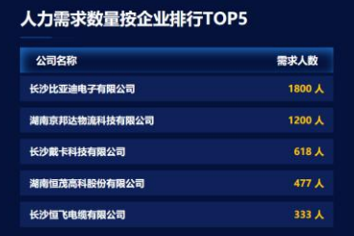
该模块统计了园区内人力需求数量的企业排行前五名，主管部门可以根据企业人才需求量，与企业协商，做出一些吸引人才的政策；
同时，点击某一企业，在园区地图上展示企业所处位置。

3.10政企协同情况分析

3.10.1信息发布（本年）
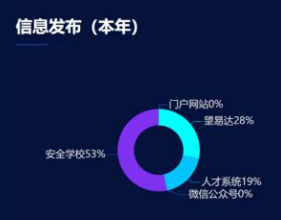
该模块统计了园区全年发布信息情况，按门户网站、安全学校、公众号、人才系统、望易达等类别进行分类，根据该数据，主管部门对相应的平台加大宣传力度，同时也是体现了园区对企业提供的服务及活动情况。加深了政企关系。
点击图表，弹出本年度具体每个信息类型的列表界面。

3.10.2企业响应率TOP5（本年）
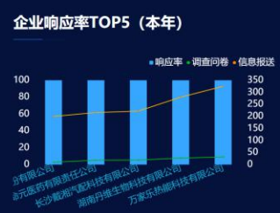
该模块统计了本年度企业响应率排名前五的企业，按调查问卷和信息报送两个维度展示了企业的响应率，体现了企业的活跃度及配合意向。可以对活跃度和配合意向高的企业进行深一步合作，对活跃度低的企业进行调查，好针对企业做相应的调整，为实现良好的政企关系打下基础。
点击图表，弹出企业响应详情列表的窗口。

3.10.3信息报送类型统计
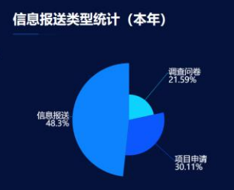
该模块统计展示了本年度园区内信息报送的数量及类型分布情况，按信息报送、调查问卷、项目申报三大类别进行展示。
点击图表，弹出具体信息报送的数量及报送类型列表的窗口。

第四章：国土资源
以三维地图的形式展示经开区的土地资源信息展开整体运营分析，从宏观、中观和部分微观情况，为园区领导及国土资源局展示望城经开区土地总体使用情况、土地供应情况、建设用地情况、征地拆迁情况。有利于国区管理者了解土地资源开发利用的来龙去脉，实现业务、空间综合管理，实时掌握全区建设用地“批、供、用、补、查、权”的态势和整体情况。

4.1国土资源情况总览

该模块以总览的方式展现经开区的土地资源整体情况。主要按年统计国土资源总量、批准总量、新增建设用地总量、土地供应总量、项目总数等，以文字+数字方式呈现在三维地图上，方便园区领导直观等了解区内国土资源整体情况，为土地报批、土地供应、土地开发利用、征地拆迁等工作提供决策支撑。

4.2土地批准总量情况
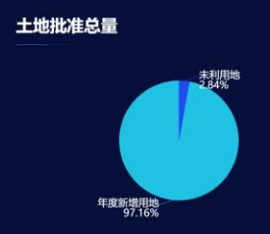

根据本年度土地报批总量，将各土地类型（农用地、建设用地、未利用地）总量进行分析，展示统计图表。
点击报表，经开区三维地图会进行联动展示：将各类型土地用颜色进行区分标记，光标移入各区域时显示区域信息标签。

4.3近三年批准总量数据

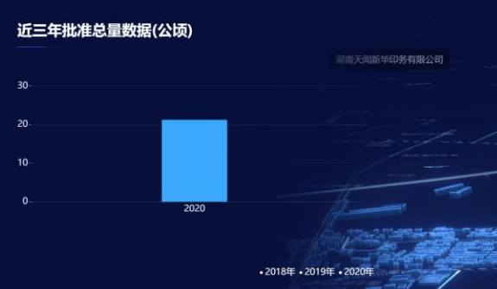
将经开区近三年土地报批总量进行汇总分析，展示统计图表；
点击报表，以表格弹窗的形式对报批土地明细数据进行展示，明细数据包含报批时间、报批量、用途等。

4.4近三年土地报准总量按用途分析情况
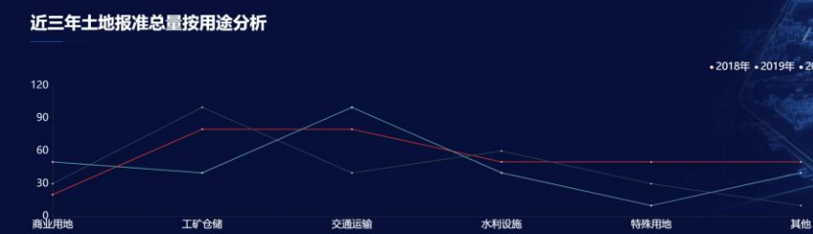
根据近三年土地报批总量，按土地各用途（住宅、商业、交通、特殊用地等）总量进行分析，展示统计图表。
点击报表，经开区三维地图会进行联动展示：将各用途的土地用颜色进行区分标记，光标移入各区域时显示区域信息标签。

4.5土地供应方式分布情况
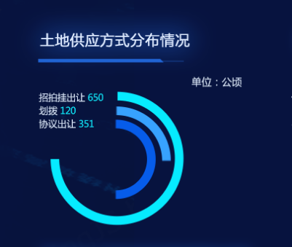
根据本年度土地供应总量，按土地供应方式（划拨、招拍挂、协议出让）总量进行分析，展示统计图表。
点击报表，以表格弹窗的形式展示近三年各供应方式的土地面积明细数据。

4.6近三年供应总量对比分析情况

将经开区近三年土地供应量进行汇总分析，展示统计图表；
点击报表，以表格弹窗的形式对供应量明细数据进行展示，明细数据包含供应时间、供应量、用途等。

4.7本年度已批准未供应数情况
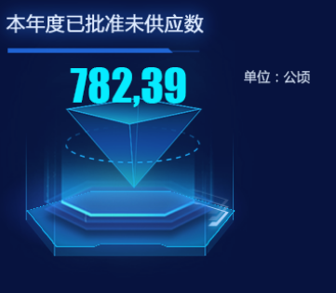
通过分析计算本年度已批土地总量及已供土地总量，展示已批未供土地总量。
选中已批未供统计图表，经开区三维地图会进行联动展示：展示已批区域、已供区域、未供区域并以颜色进行区分，光标移入时显示区域信息标签。

4.8近三年土地供应总量按用途分析情况
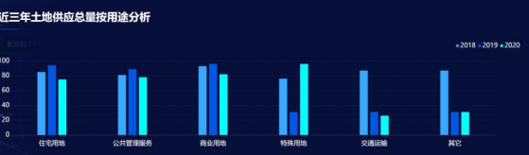
根据近三年土地供应总量，按土地各用途（住宅、商业、交通、特殊用地等）总量进行分析，展示统计图表。
点击报表，经开区三维地图会进行联动展示：对各用途的土地以颜色进行区分标记，光标移入各区域时显示区域信息标签。

4.9土地开发利用率情况
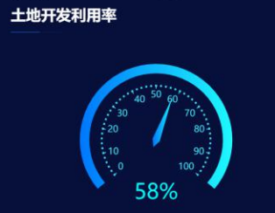
根据本年土地供应情况及土地开发利用项目情况综合统计计算得出土地开发利用率。
点击报表，经开区三维地图会进行联动展示：展示本年土地供应范围，并将项目按照状态以色块的方式展示在三维地图中，以颜色对状态进行区分展示，光标移入各色块区域是显示区域的项目名称、完成状态等信息。

4.10本年度开工情况
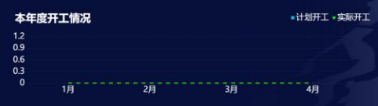
按月度对最近一年的土地开发利用开工项目情况进行分析，统计各月度实际开工项目数量。
点击报表，以表格弹窗的形式展示各月度开工项目的明细数据，包含项目名称、开工时间等。

4.11本年度竣工情况
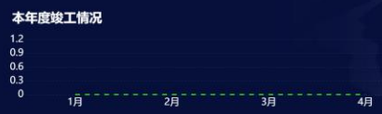
按月度对最近一年的土地开发利用竣工项目情况进行分析，统计各月度实际竣工项目数量。
点击报表，以表格弹窗的形式展示各月度竣工项目的明细数据，包含项目名称、竣工时间等。

4.12征地拆迁完成情况
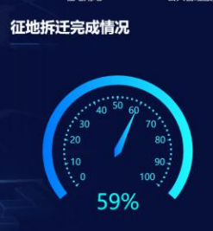
根据本年度征地拆迁计划面积及实际征地拆迁项目完成情况，综合统计分析计算出征地拆迁完成率。
点击报表，经开区三维地图会进行联动展示：将征地拆迁区域按照状态以色块的方式展示在三维地图中，以颜色对状态进行区分展示，光标移入各色块区域时显示区域的征拆面积、项目名称、完成状态等信息。

4.13征地拆迁分类统计情况
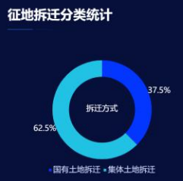
对征地拆迁项目的土地归属进行统计，分析不同土地归属在本年度征地拆迁项目中所占比例。
点击图表，以表格弹窗的形式展示明细的土地拆迁项目情况，包含项目名称、面积、土地归属等。

4.14征地拆迁计划情况
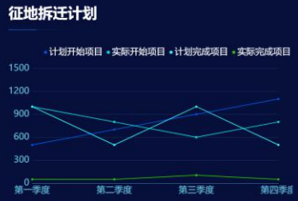
统计本年度征地拆迁项目进度情况，将进度分为：初步概算、概算、结算三个阶段，以图表形式展示各个阶段的项目数量。
点击图表，以表格弹窗的形式展示各个阶段的明细数据，包含项目名称、当前阶段等。

第五章：项目建设

5.1项目情况总览
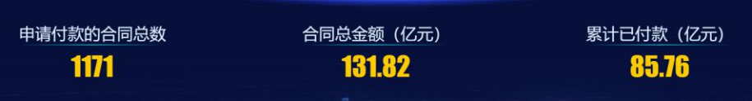
该模块在三维地图上以文字+数字的总览方式，展示望城经开区政府投资项目的总体情况，包括申请付款的合同总数、合同总金额、累计已付款金额。

5.2项目立项趋势情况
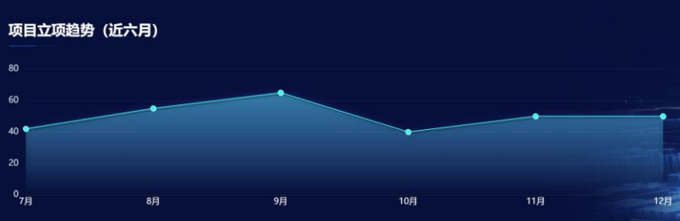
根据经开区政府投资项目的立项情况，展示最近6个月的立项趋势。
点击立项趋势图标，以表格弹窗的形式展示具体的立项情况，包括项目名称、项目规模、立项时间、立项分类等。

5.3项目立项分类统计情况
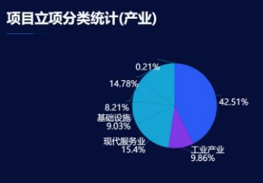
根据经开区政府投资项目的立项情况，对立项分类进行统计分析，展示分析图表。

5.4项目立项按投资主体统计情况
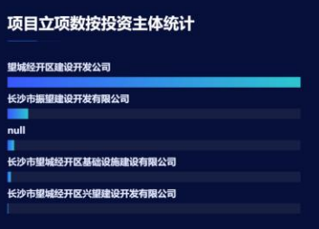

根据经开区的项目立项情况，按照投资主体进行统计，展示各投资主体累计投资的项目数量。
点击图表，以表格弹窗的形式展示各个投资主体投资项目的明细数据，包括项目名称、项目分类、立项时间、项目金额等。

5.5合同结算情况
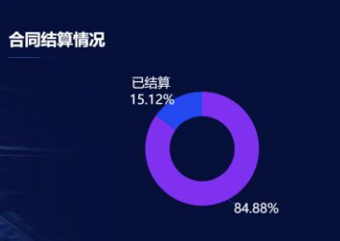
根据经开区的投资项目情况，对项目合同结算进行统计分析，展示已结算及未结算项目所占比例。
点击图表，以表格弹窗的形式展示项目合同明细数据，包含项目名称、合同名称、结算状态等。

5.6合同付款情况
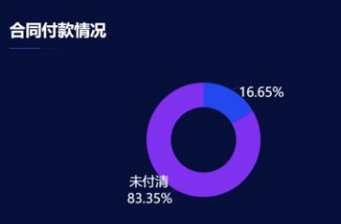
根据经开区的投资项目情况，对项目合同付款情况进行统计分析，展示已付清及未付清合同所占比例。
点击图表，以表格弹窗的形式展示项目合同明细数据，包含项目名称、合同名称、付款状态等。

5.7合同按类型统计情况
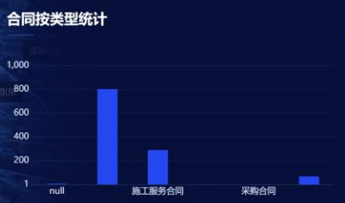
根据经开区的投资项目情况，对项目合同类型进行统计分析，展示各个合同类型所占比例，包括施工合同、施工服务合同、服务合同、采购合同、其他。
点击图表，以表格弹窗的形式展示项目合同明细数据，包含项目名称、合同名称、合同类型等。

5.8季度付款情况
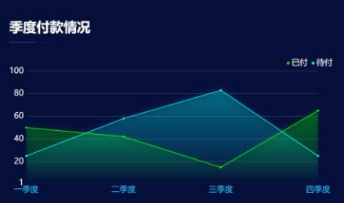
对经开区投资项目的付款计划进行统计分析，按季度展示已付金额及待付金额。
点击图表，以表格弹窗的形式展示付款情况明细数据，包含合同名称、投资主体、已付金额、待付金额等。

5.9项目合同金额TOP5情况
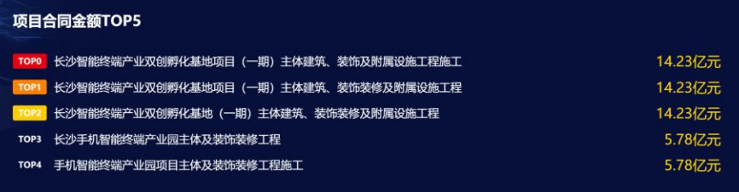
根据经开区投资的项目情况，对项目合同金额按照由高到低的方式进行排序，展示合同金额最高的5个项目。
点击图表，以表格弹窗的形式展示明细数据，包含项目名称、合同金额、投资主体、合同类型等。

第六章：智慧物联
终端感知设备是物联网的基础载体，顺应物联网的发展，终端设备逐步由哑终端向智能终端演进，通过增加各种传感器、通讯模块使得终端可控、可管、可互通。通过统一的物联网传输协议标准将终端状态和产生数据传送到应用层，实现万物的感知、互联、实时优化和预测。
智能物联模块，将通过经开区三维一张图上，呈现所有物联网设备和地下管线的部署情况、设备状态、设备告警、设备实时数据情况。

6.1园区网络
通过该模块可以查看经开区的WIFI网络覆盖情况、点位分布情况、设备状态等情况，方便园区领导直观的了解园区的网络覆盖情况，为未来的网络建设工作提供决策支撑。

6.1.1网络分布
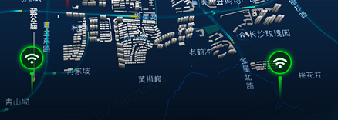
在三维地图上通过WIFI点位标识，显示园区网络覆和点位分布情况，点击图标后，显示WIFI点位的覆盖范围和详细信息，包括设备状态、信号强度、连接人数等。

6.1.2WIFI设备情况
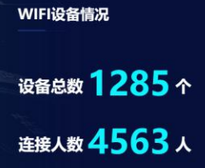
展示望城经开区无线覆盖项目的WIFI设备总数和WIFI平台连接总人数

6.1.3WIFI设备分布情况
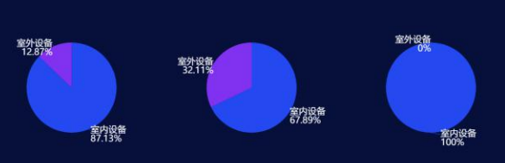
展示望城经开区无线覆盖项目的区域分布情况，每个区域的室内WIFI设备数量和室外设备数量和分别占比情况。
点击某区域报表后，在三维地图上显示该区域的室外WIFI点位信息。

6.2监控设备情况

6.2.1监控设备数量统计
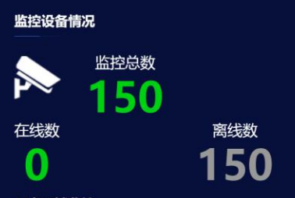
展示望城经开区的监控设备总数，以及设备在线的数量和离线的数量。
点击该报表，弹出窗口显示所有监控设备信息数据列表，显示设备名称、设备位置、设备状态等信息。

6.2.2监控设备分类统计
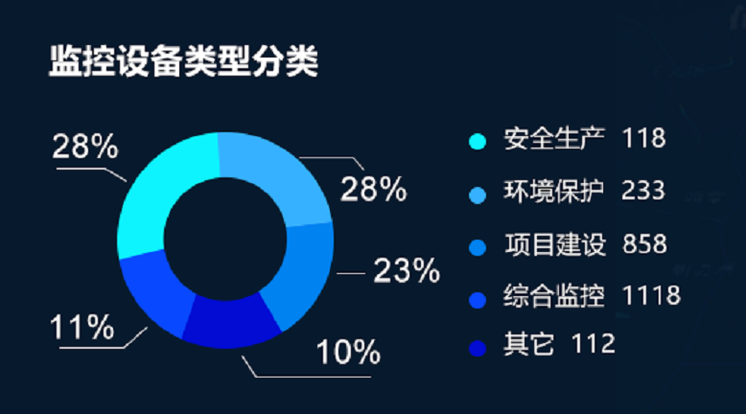
按照监控设备的业务分类（包括安全生产监控、环境保护监控、项目建设监控、综合监控以及其他设备）展示监控设备数量，以及每个类型的设备数量占比。
点击某一类型设备，则在三维地图上显示该类型监控设备的点位情况。
点击某个监控设备点位，可以弹出窗口显示该点位监控设备的实施监控视频。

6.2.3重点区域监控
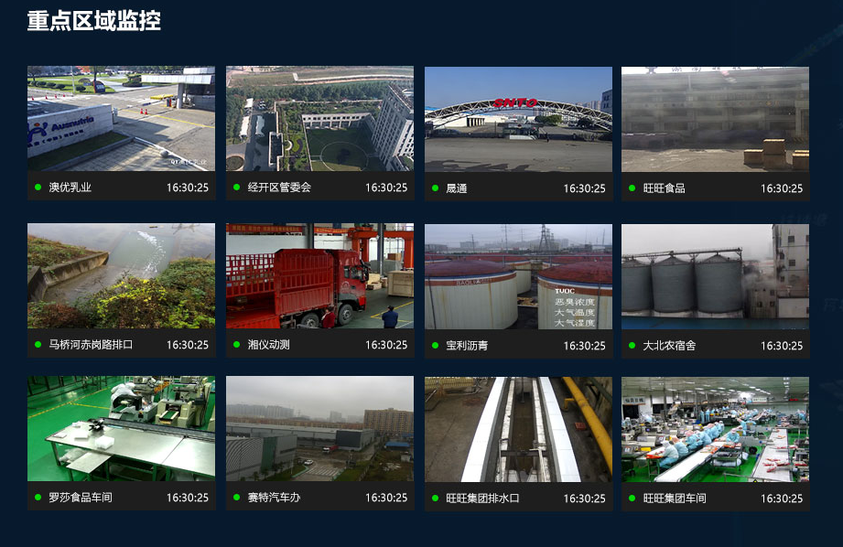
展示望城经开区重点区域的实时视频监控信息；
点击某个监控画面，则弹出窗口放大显示该点位的实时监控视频信息。

6.2.4监控告警联动
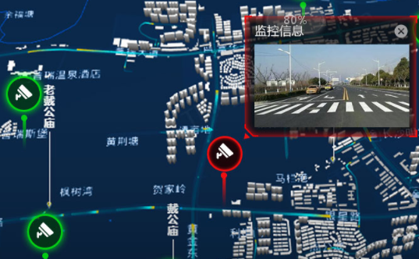
当某个点位有异常告警信息时，在三维地图上联动显示该视频点位信息，并以红色光圈显示该点位图标，并打开窗口显示实时点位监控画面。

6.3地下管网情况

6.3.1地下管网数量总览

展示望城经开区的截至当前的地下管线井总数，以及地下管线总长度。

6.3.2地下管线井数量分类统计
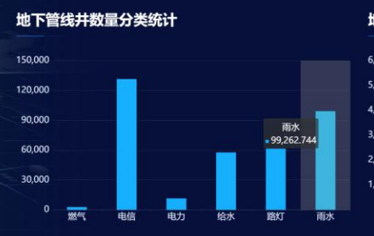
展示截止当前望城经开区的分类地下管线井的数量统计，比如强电井、弱电井、路灯井、污水井、燃气井、石油井、热力井等的数量。

6.3.3地下管线长度分类统计
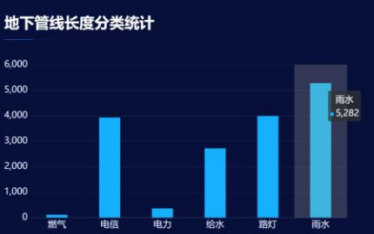
展示截止当前望城经开区的分类地下管线长度统计，比如强电线、弱电线、路灯线、污水线、燃气线、石油线、热力线等的数量。

第七章：安监环保
该模块通过对接智慧安监平台和智慧环保平台以及市环保局平台的业务数据，在望城经开区三维地图上呈现AQI空气质量、VOC排放、粉尘、火焰、乙醇、氢气等监测点的实时数据和告警数据，并在大屏的副屏区域显示安全生产检测的预警和报警统计报表和环境监测数据的历史统计报表，从而全面了解安监环保工作的成果情况和监测情况，提升园区安监环保工作的全面性和实时性，帮助领导从宏观层面上对比历史数据情况进行决策和分析。

7.1风险类型企业统计情况
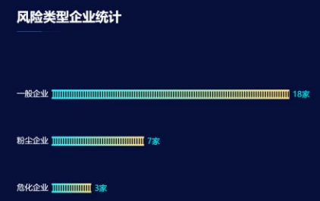
根据经开区的企业信息，按照企业类型（粉尘企业、危化企业、物流企业等）进行统计，展示统计图表。
点击报表，以表格弹窗的形式展示具体的企业信息，包括企业名称、企业类型等数据。

7.2风险源监测设备类型数量统计情况
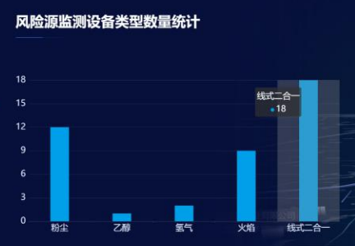
根据经开区本期的安全生产建设情况，统计各风险源的监测设备情况，按照各类型设备数量展示统计图表。
点击图表，以表格弹窗的形式展示具体的监测设备情况，包括监测设备类型、所属企业、报警记录等数据。

7.3安全生产培训学校开展情况
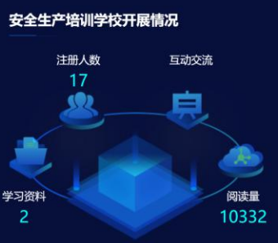
根据经开区安全生产培训学校的开展情况，统计注册人数，展示统计图表。

7.4隐患排查整改情况
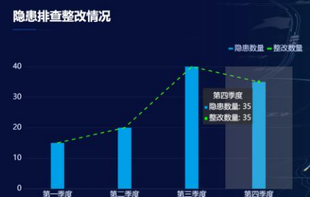
根据经开区对企业的安全隐患排查情况，统计隐患排查次数、隐患数量、整改率、处罚次数等，展示统计图表。
点击图表，以表格弹窗的形式展示具体的隐患排查数据，包括隐患内容、所属企业、排查时间、整改时间等。

7.5监测点位分布
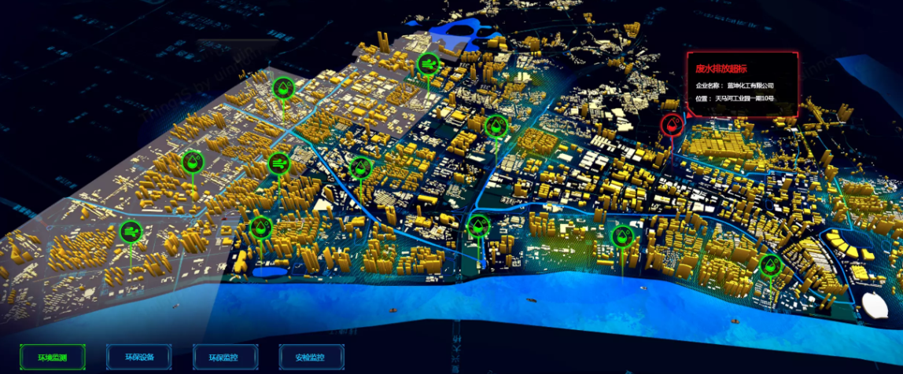
根据经开区安监环保系统的建设，将各类监测设备按照业务类型进行区分并显示在三位地图中，通过各个业务类型的标签进行切换，一旦监测数据出发报警，则实时在地图中进行联动展示提醒。
点击不同的业务类型标签，三位地图中的监测点位及图标根据所选类型进行切换。

7.6空气质量指数（AQI）情况
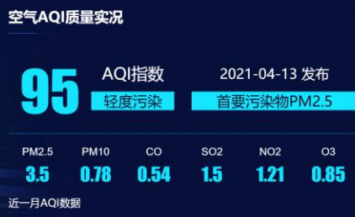
根据经开区的环境监测数据，分析计算经开区的整体环境质量情况，以小时为单位展示环境指数及各项监测指标的数值。
点击图表，经开区三维地图会进行联动展示：展示经开区大气环境、废水、扬尘等监测点位的分布情况，默认展示管委会大楼楼顶的监测设备实时数据。

7.7近一年AQI数据统计情况
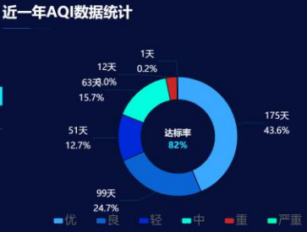
根据经开区的环境监测数据，以年为单位统计月内环境质量各级别的出现天数、达标率，展示统计图表。

7.8近一月AQI数据情况
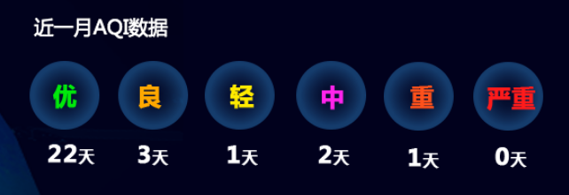
根据经开区的环境监测数据，以月为单位统计月内环境质量各级别的出现天数，展示统计图表。

7.9环境监控设备情况
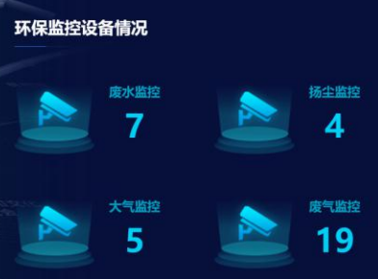
对经开区的环境监控设备进行统计分析，按照监控设备分类进行统计，展示统计图表。
点击图表中的各个分类，经开区三维地图进行联动展示：展示所选监控类型的分布点位。

7.10企业环保设备状态情况

根据经开区环保设备的建设情况，对设备运行状态进行分析，展示统计图表。

第八章：工业互联

8.1工业互联平台情况总览
展示工业互联网平台的整体运行情况，包括注册企业总数、合作伙伴总数、设备协议支持总数、应用总数、店铺数、连接用户模型数量、订单合同数量。

8.1.1合作伙伴


8.1.2设备协议支持



8.1.3应用总数


8.1.4店铺数


8.1.5连接ERP模型


8.1.6订单合同


8.2企业上云进度
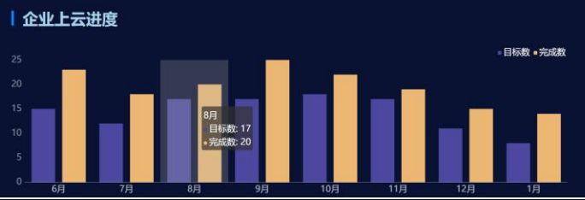
按月统计展示企业上云进度情况，统计最近12个月的当月完成上云企业数量和当月目标上云企业数量。
点击报表的每个月份，弹出窗口显示具体的当月上云企业信息列表

8.3上云产品行业分布
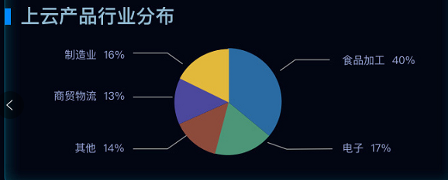
按行业类型（制造业、商贸物流、食品加工、电子信息、其他行业）展示上云产品行业的分布百分比情况。
统计周期：截至目前
统计指标1：各行业上云产品占总产品数量的百分比
点击报表，弹出窗口显示各行业的上云产品数量、占总产品数量的百分比的数据详情列表。

8.4云服务签约排行
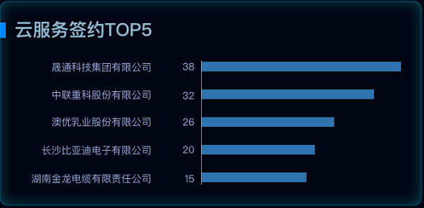
展示截止到现在工业互联网平台中企业签约云服务数量的排行，并可以根据后台进行TOP N的显示配置。
点击某个企业，显示该企业的所有签约云服务应用列表。

8.5上云企业分布
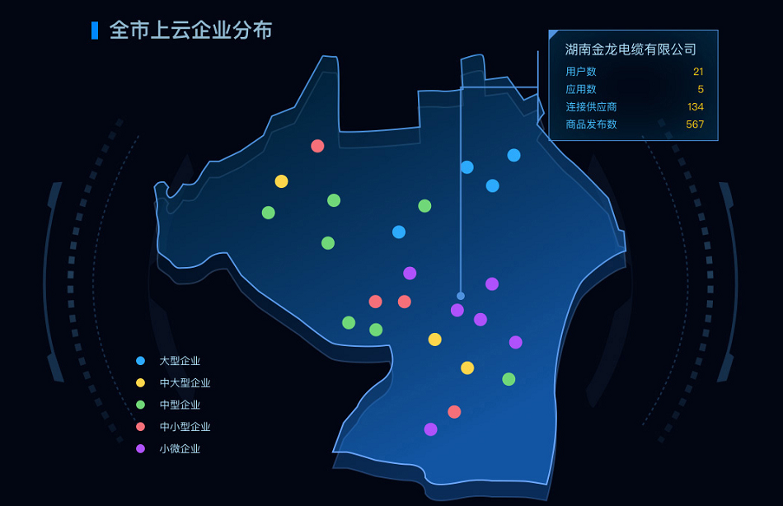
在望城经开区三维地图上显示所有上云企业的分布情况，并且可以在地图上点击某一个企业查看该企业的上云详细情况，展示企业名称、企业用户、企业应用数、企业连接供应商、企业商品发布数量等。

8.6热门应用
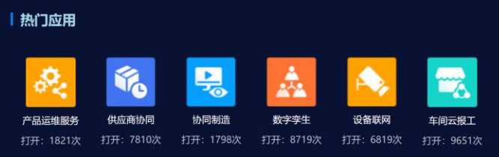
展示工业互联网平台企业使用的热门应用情况，统计展示截止到当前时间，每个热门应用的打开次数。
统计周期：截至当前
统计指标：应用的打开次数
点击某个应用，弹出窗口显示打开该应用的企业列表和每个企业打开的次数。

8.7平台重点应用日活跃
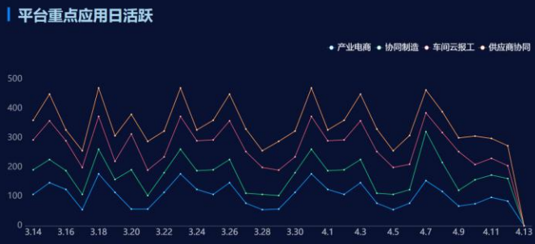
统计展示最近一个月，工业互联网平台上重点被使用的应用的打开次数趋势。
统计周期：最近一个月
统计指标：打开总次数前4的应用的每天打开次数
点击报表，弹出窗口显示所有应用的打开次数详细数据，按日期顺序排列。

8.8昨日企业能耗情况
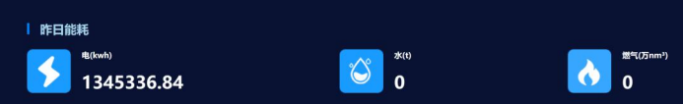
展示当天望城经开区已签约数据采集协议的所有企业的能耗情况，包括用电量（kwh）、用水量（t）、燃气用量(万nm³)。
点击用电量，弹出窗口显示各个企业当日的具体用电量明细；
点击用水量，弹出窗口显示各个企业当日的具体用水量明细。
点击燃气用量，弹出窗口显示各个企业当日的具体燃气用量明细；

8.9能耗总量趋势
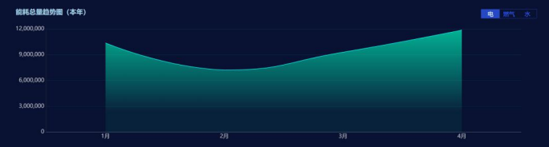
统计展示最近12月的所有企业合计用能趋势。
统计周期：最近12个月
统计指标1：月度用电总量（kwh）
统计指标2：月度燃气总量（万nm³）
统计指标3：月度用水总量（t）
点击报表，弹出窗口显示历史总能耗的月度明细数据，包含电、燃气、水的分类统计数据。

8.10企业用能TOP排行
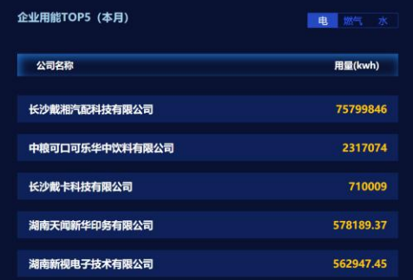
统计展示本年度截至到现在各类能耗（电、蒸汽、水）的企业排行情况，并可以根据后台进行TOP N的显示配置。
点击企业名称，可在三维地图上联动显示该企业POI点位，并可以查看该企业的详细用能情况。

8.11行业用能TOP排行
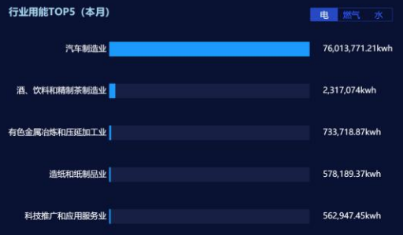
统计展示本年度截至到现在各类能耗（电、蒸汽、水）的行业排行情况，并可以根据后台进行TOP N的显示配置。
点击行业名称或柱状图，弹出窗口显示该行业内的所有企业能耗明细情况。

第九章：经济运行
通过跟踪、分析园区经济运行的态势和趋势，及时把握经济发展过程中出现的新情况，发现生产经营过程中存在的问题，找出制约经济运行良心循环的症结，在调查研究的基础上，运用科学、规范的分析方法，提出有价值、有时效的措施和建议。更好的发挥经济运行分析的“运行监测、评价监督、决策支持”作用，让园区管理方随时掌握园区产业动态，助力产业结构优化，促进产业发展。

9.1园区经济总量

9.1.1社会消费品零售总额
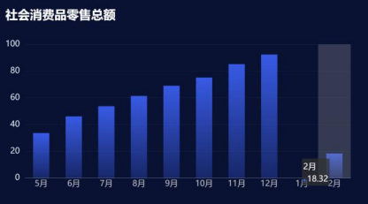

按每月统计展示了本年度园区内消费品的零售总额，主管部门可以根据每月零售总额做规划，对明年整体采购做调整。同时，当鼠标移动到图中某一柱状图上时，显示具体社会消费品零售总额；
点击柱状图，弹出本年度每月具体社会消费品零售总额数据列表的界面。

9.1.2规模工业总产值
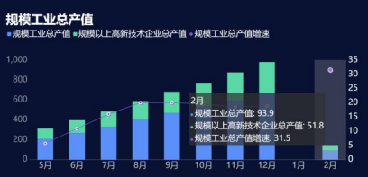
统计展示了本年度园区内规模工业的总产值、高新技术企业的总产值及规模工业总产值增速，主管部门能对每月的产值数据判断在每年什么时候总产值高、什么时候低、什么时候增速最大等。同时，当鼠标移动到图上某一点时，显示具体规模工业总产值、规模以上高新技术总产值及规模工业总产值增速的数据；
点击报表，弹出本年度每月具体规模工业总产值、规模以上高新技术总产值及规模工业总产值增速数据列表的界面。

9.1.3规模工业增加值增速
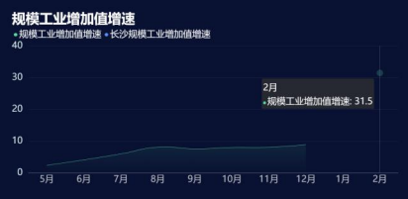
统计展示了本年度园区规模工业增加值增速情况及长沙市规模工业增加值增速情况，根据图表中的增速情况，对园区及长沙市增速情况做对比，可以了解到每月相对增速情况。同时，当鼠标移动到图上某一点时，显示具体规模工业增加值增速的数值；
点击图表，弹出本年度每月经开区及长沙市具体规模工业增加增速数据列表的界面。

9.1.4单位土地工业产值产出强度
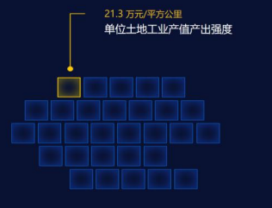
按每月统计展示了园区单位土地工业产值产出强度情况，主管部门能直观的了解到园区平均每平方公里工业产值的产出强度。
可以点击查看本年度每月详情，弹出本年度每月具体单位土地工业产值产出强度数据列表的界面（需要提供相应的数据）。

9.1.5税收收入
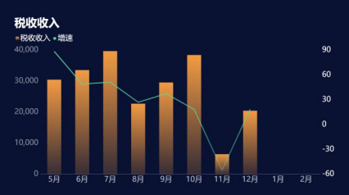
统计展示了统计展示望城经开区本年的税收收入情况及增速情况，并对比本年度的税收收入情况做分析，从而判断在什么月份企业税收的增速最高，什么月份最低，园区是否需要做一些调整。同时，当鼠标移动到图上某一点时，显示具体税收收入及增速数值；
点击该图表，弹出本年度每月具体税收收入及增速数据列表的界面。

9.1.6社会消费品零售总额增速
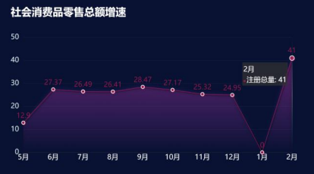
统计展示了望城经开区本年消费品零售总额的增速情况，主管部门可以根据每月零售增速做规划，当对应增速大时，可以增加消费品的采购。同时，当鼠标移动到图上某一点时，显示具体消费品零售总额增速的数值；
点击图表，弹出本年度每月具体社会消费品零售总额增速数据列表的界面。

9.1.7固定资产投资
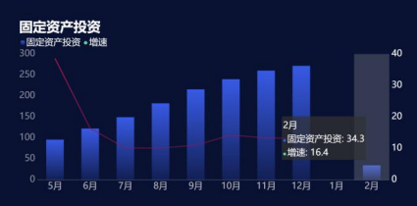
该模块统计展示了每年经开区内固定资产的投资总额及增速情况，还将最近一个月的工业投资、技改投资、市重大投资累计完成量及同比增长情况进行展示。同时，当鼠标移动到图上某一点时，显示具体固定资产投资总额及增速的数值；
点击图表，弹出本年度每月具体固定资产投资及增速数据列表的界面。

9.1.8主要投资类型
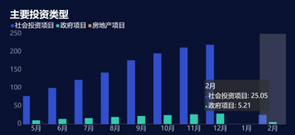
该模块按社会投资项目、政府项目、房地产项目对园区内主要投资类型进行统计展示，还将最近一个月完成额全年占比进行统计分析，主管部门根据每月投资占比情况进行预测。同时，当鼠标移动到图中某一柱状图上时，显示具体投资类型的投资数值；
点击图表，弹出本年度每月具体社会投资项目、政府项目、房地产项目投资数据列表的界面。

9.1.9单位土地固定资产投资强度

该模块按月统计展示了园区内单位土地固定资产投资强度情况，主管部门能直观的了解到园区平均每平方公里固定资产的投资总额。
可以点击查看本年度投资强度详情，弹出本年度每月具体单位土地固定资产投资数据列表的界面（需要提供相应的数据）。

9.1.10单位土地税收产出强度
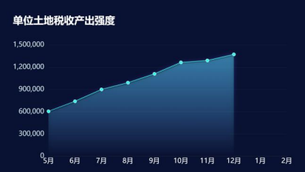
该模块统计展示了本年度单位土地税收产出强度，主管部门可以直观的看出什么月份税收产出最多，什么月份税收产出最少。同时，当鼠标移动到图上某一点时，显示具体单位土地税收产出强度的数值；
点击图表，弹出本年度每月具体单位土地税收产出强度数据列表的界面。

9.2开放创新能力

9.2.1招商引资
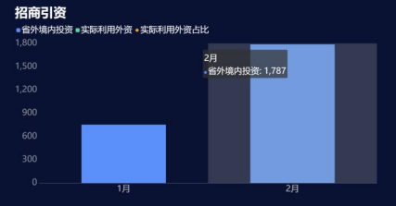
该模块统计展示了本年度园区整体招商引资情况，按省外境内投资、实际利用外资及实际利用外资占比三个维度进行呈现。同时，当鼠标移动到图上某一点时，显示招商引资的数值；
点击图表，弹出本年度每月具体外境内投资、实际利用外资及实际利用外资占比数据列表的界面。

9.2.2企业数量
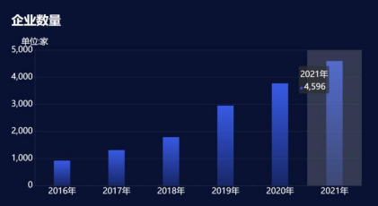
该模块统计展示了近5年内园区内企业数量情况，主管部门可以根据历年的企业增长趋势，预判明年的企业规模情况，并进行相应的政策调整。同时，当鼠标移动到图中某一柱状图上时，显示具体企业数量；
点击柱状图，弹出近5年具体企业列表的界面。

9.2.3重点企业类型
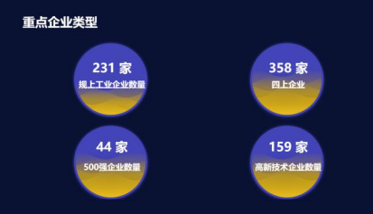
该模块统计展示了本年度园区内重点企业的类型及数量，按规上工业企业、高新技术企业、四上企业、500强及上市企业四个维度进行统计展示，主管部门根据每年的重点企业数量判断是否需要引进相关企业。
点击图表，弹出该类企业的企业列表界面。

9.2.4企业注册资本
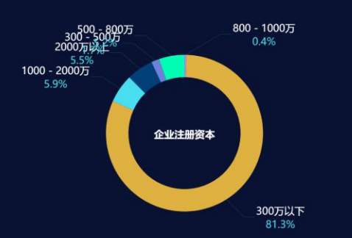
该模块统计展示了园区内各企业的注册资本情况，按300万以下、300-500万、500-800万、800-1000万、1000-2000万、2000万以上进行统计展示，管理者能从每个层次的占比情况判断出园区内大型企业有多少，在未来招商引资的时候是否出台相关政策吸引大型企业入驻。同时，当鼠标移动到图上某一区域时，显示具体企业数量；
点击图表，弹出该区域具体企业列表的界面。

9.2.5专利数量
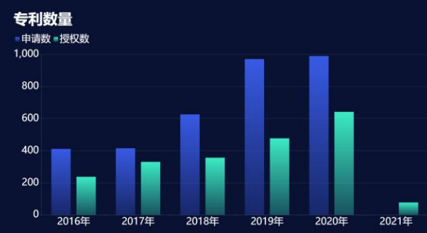
该模块统计了近5年内园区的专利数量，按申请数及授权数进行统计展示。同时，当鼠标移动到图中某一柱状图上时，显示具体专利的申请数及授权数的数值；
点击柱状图，弹出具体专利申请及授权列表的界面。

9.2.6进出口
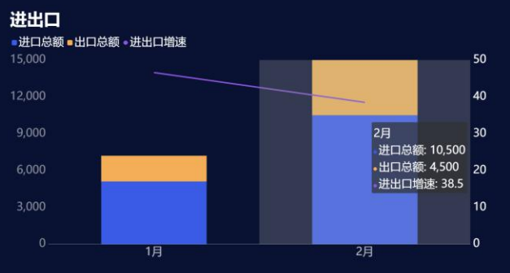
该模块统计展示了本年度的进出口情况，按进口总额、出口总额、进出口增速三个维度进行呈现，管理者可以根据每月的进出口情况判断该月消费情况，并在明年相应月份提前采购时有数据支撑。同时，当鼠标移动到图上某一点时，显示具体进口总额、出口总额、进出口增速数值；
点击图表，弹出本年度每月具体进口总额、出口总额、进出口增速数据列表的界面。

9.2.7产业分布
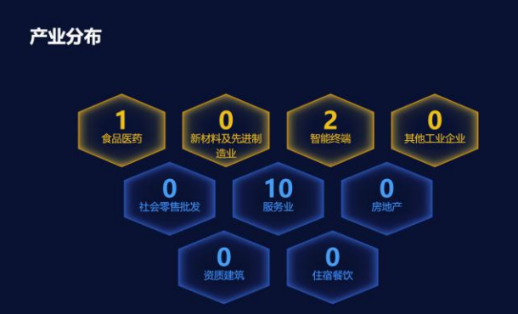
该模块统计展示了本年度园区内产业分布情况，管理者可以根据这些产业分布情况判断园区整体的产业情况，是否需要引进其他类型的企业等。
点击某类企业时，弹出该类企业的企业列表界面。

9.2.8技术研发核心
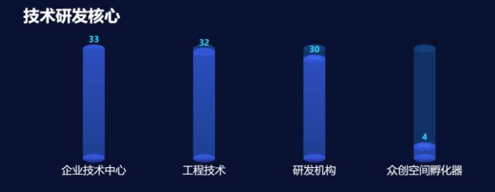
该模块统计展示了本年度园区内技术研发核心情况，按企业技术中心、工程技术中心、省级及以上研发机构、省级及以上众创空间孵化器四个维度呈现。
点击柱状图，弹出相应研发核心的企业列表界面。

9.2.9企业发展

该模块统计展示了上个月园区内企业发展情况，按新建投产入规户数及新增入规户数两个维度进行呈现。
点击图表，弹出具体新建投产入规户数及新增入规户数的企业列表界面。

9.2.10企业经营年限
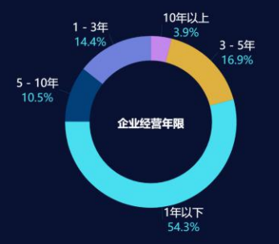
该模块统计展示了入驻园区的企业经营的年限，按1年以下、1-3年、3-5年、5-10年、10年以上几个维度进行呈现。同时，当鼠标移动到图上某一区域时，显示相应企业经营年限的企业数量；
点击图表，弹出具体企业经营年限的企业列表界面。

9.2.11发明专利
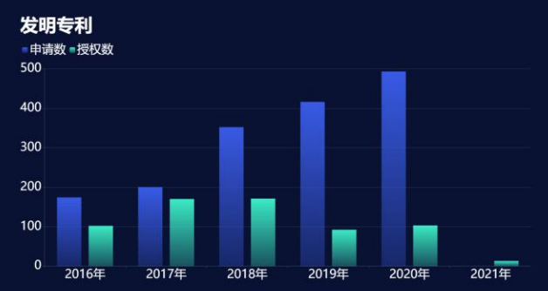
该模块统计展示了近5年来园区内的发明专利情况，按申请数和授权数两个维度进行呈现。同时，当鼠标移动到图中某一柱状图上时，显示具体专利申请数和授权数的数值；
点击柱状图，弹出近5年内具体专利申请数和授权数列表的界面。

9.3长沙发展态势

9.3.1长沙市GDP累计同比
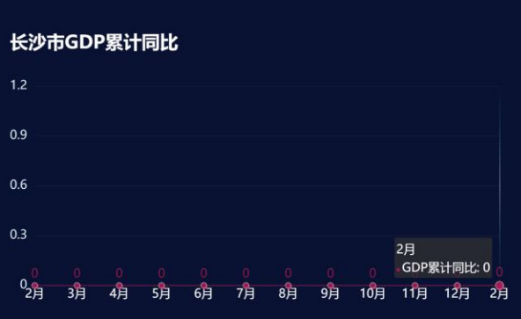
该模块统计展示了长沙市GDP每季度累计同比情况，管理者可以根据长沙市的数据与自身园区的数据做对比，判断出自身是高于长沙市的水平还是低于长沙市的水平。同时，当鼠标移动到图上某一点时，显示具体长沙市GDP累计同比的数值；
点击图表，弹出近两年每季度具体长沙市GDP累计同比数据列表的界面。

9.3.2固定资产投资增速
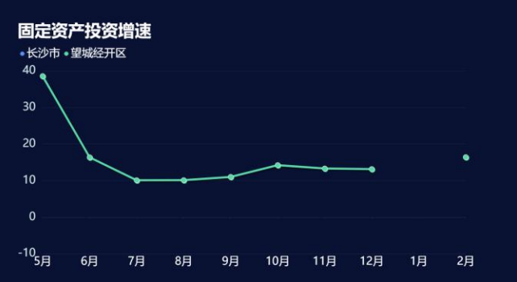
该模块统计展示了近半年长沙市固定资产投资增速情况，管理者可以将此数据与经开区数据做对比，判断经开区整体增速是否优于长沙市的增速。同时，当鼠标移动到图上某一点时，显示固定资产投资增速的数值；
点击图表，弹出近半年内每月具体固定资产投资增速数据列表的界面。

9.3.3社会消费品零售总额
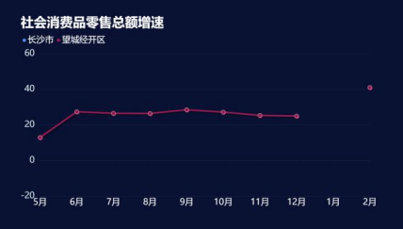
该模块统计展示了半年内长沙市社会消费品零售总额情况，按社会消费品零售总额及累计同比两个维度进行呈现。同时，当鼠标移动到图上某一点时，显示社会消费品零售总额及累计同比的数值；
点击图表，弹出具体的社会消费品零售总额及累计同比数据列表的界面。

9.3.4实际利用外资增速
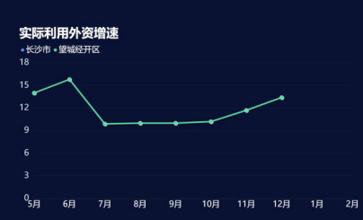
该模块统计展示了长沙市实际利用外资增速情况，还能将该数据与经开区数据做对比，判断经开区的外资占比是否优于长沙市是外资占比，并判断是否需要出台相应的政策引进外资。当鼠标移动到图上某月数据点上时，显示具体实际利用外资占比数值；
点击图表，弹出每月具体长沙市实际利用外资增速数据列表的界面。

9.3.5规模工业增长值增速
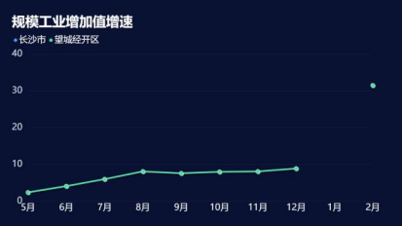
该模块统计展示了长沙市和经开区规模工业增加值增速情况。当鼠标移动到图上某一点时，显示长沙及经开区市规模工业增加值增速的数值；
点击图表，弹出本年度每月具体规模工业增加值增速数据列表的界面。

9.3.6长沙市高新产业增加值同比
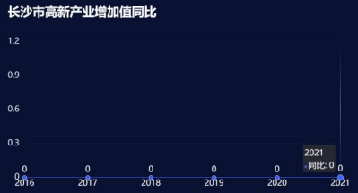
该模块统计展示了近5年长沙市高新产业增加值同比情况，可以将长沙市的数据与经开区数据对比，判断经开区高新产业增加值是否优于长沙市的增加值。同时，当鼠标移动到图上某年数据点时，显示具体产业增加值同比数值;
点击图表，弹出近5年内每年具体长沙市高新产业增加值同比数据列表的界面。

9.3.7经开区出口额占比
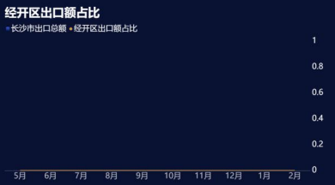
模块统计展示了长沙市出口总额和经开区出口额占比进行呈现。同时，当鼠标移动到图中某一柱状图上时，显示具体数值；
点击柱状图，弹出每月具体出口数据列表的界面。

9.3.8经开区进口额占比
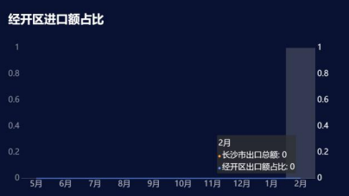
模块统计展示了长沙市出口总额和经开区进口额占比进行呈现。同时，当鼠标移动到图中某一柱状图上时，显示具体数值；
点击柱状图，弹出每月具体进口数据列表的界面。

9.3.9社零总额分项增速
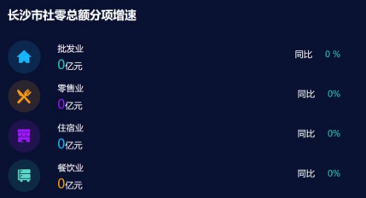
该模块统计展示了长沙市社零总额分项增速情况，按照批发业、零售业、住宿业、餐饮业四大维度进行呈现，并统计展示了与去年同比情况。

9.3.10实际利用外资占比
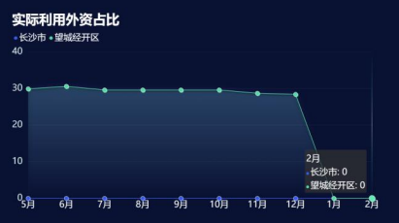
该模块统计展示了长沙市实际利用外资占比情况，还能将该数据与经开区数据做对比，判断经开区的外资占比是否优于长沙市是外资占比，并判断是否需要出台相应的政策引进外资。当鼠标移动到图上某月数据点上时，显示具体实际利用外资占比数值；
点击图表，弹出每月具体长沙市实际利用外资占比数据列表的界面。

